X_2SDIW
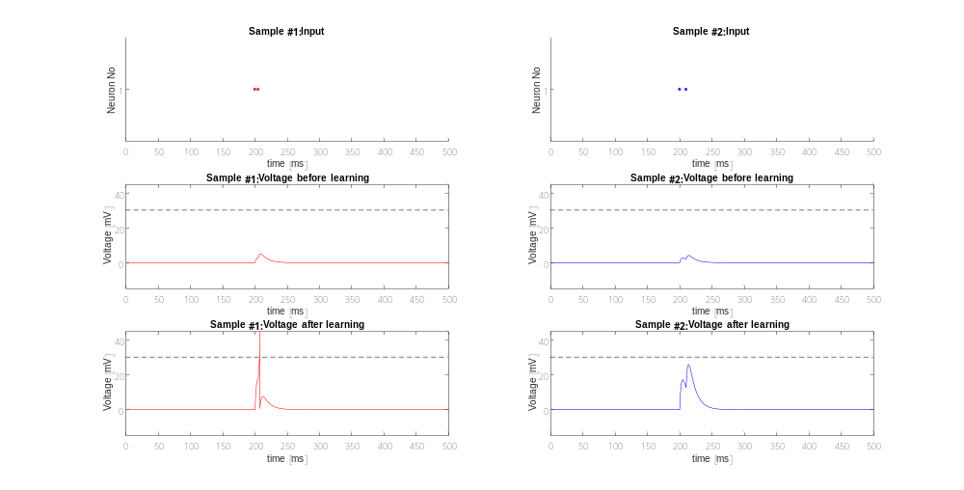
מתבצעת למידה
X_2SDIF

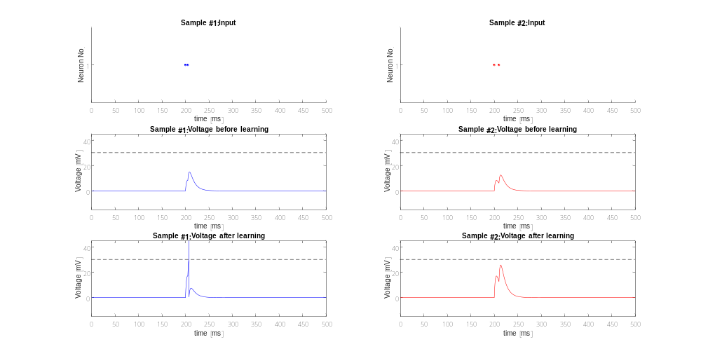

לא מתבצעת למידה. נוירון הקלט יורה שני ספייקים עבור כל דוגמה, אך הזמן שבין הספייקים עבור הדוגמה שאמורה לא לירות קצר יותר ולכן עדכון וקטור הקשרים לא ישפיע על העובדה שהמתח בנוירון שאינו אמור לירות יהיה גבוה יותר מהנוירון שאמור לירות.

X_2PGN
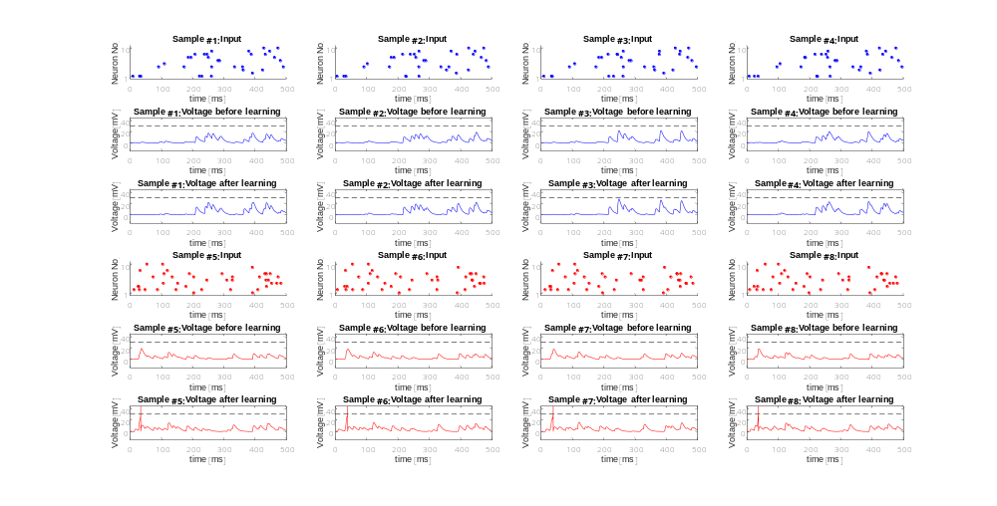
מתבצעת למידה
X_2PVTG

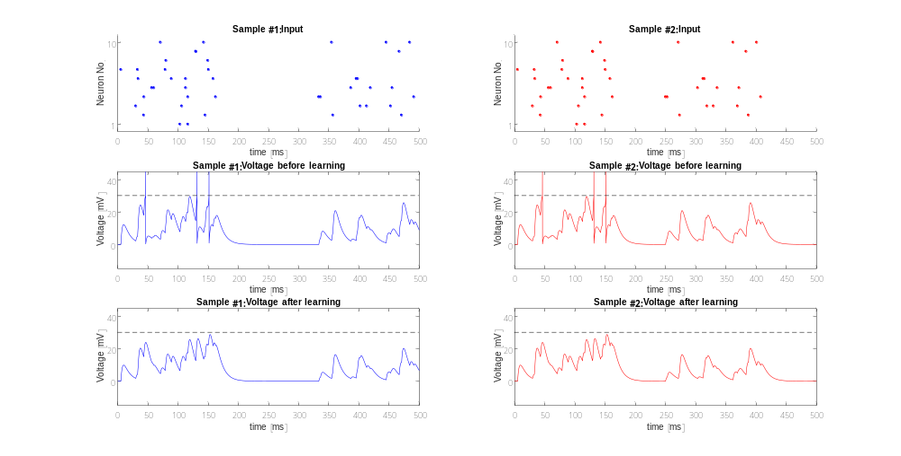
לא מתקיימת למידה. הקלטים זהים לחלוטין למעט הפסקה ארוכה יותר בין שני המקבצים. להפסקה זו אין השפעה מכיוון שבשני המקרים המקבץ השני יורה מאותה נקודת מתח ולכן הירי שלהם יהיה זהה עבור כל וקטור קשרים.

X_PRND

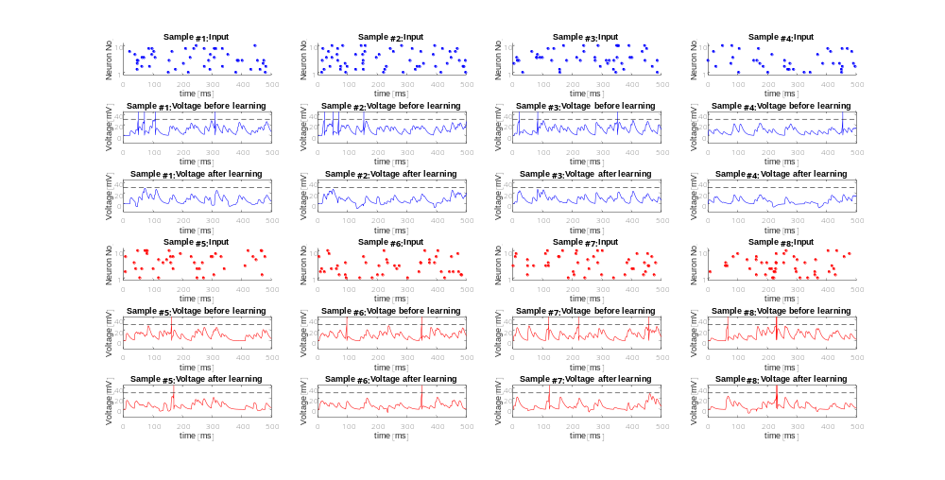
מתבצעת למידה.

X_PRND

Eta = 10⁻²

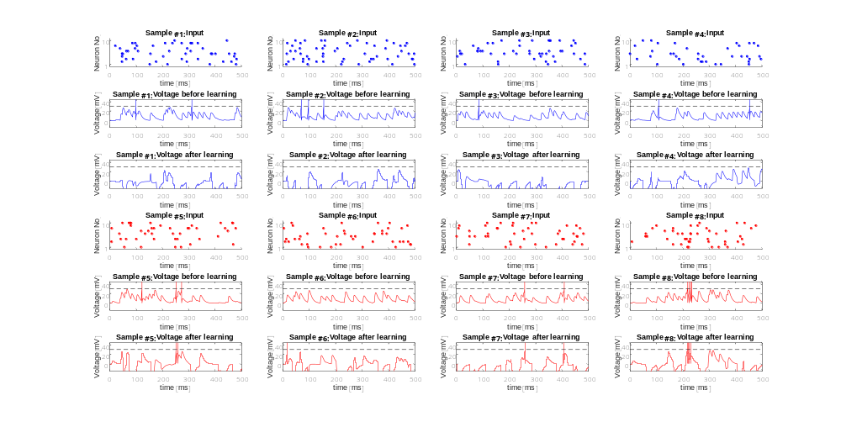
מתבצעת למידה.
Eta = 10⁻⁵

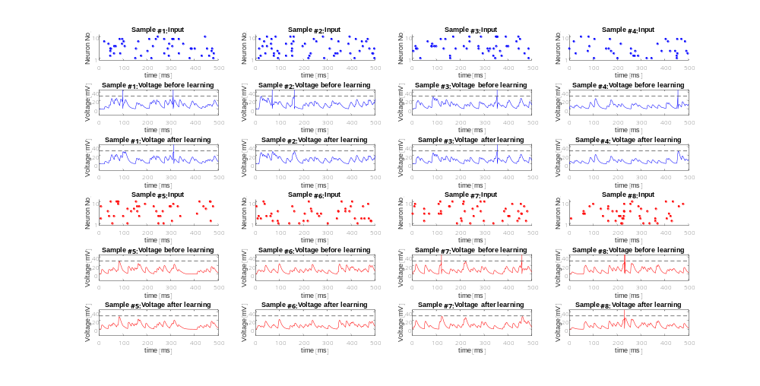
לא מתבצעת למידה מכיוון שקצב הלמידה נמוך מדי יחסית למספר הצעדים הנתונים (max steps)

